МБДОУ Кашарский детский сад №2 «Сказка»
Фотоотчёт о проведении мероприятия, посвящённого празднику –«Международный день театра».
Музыкальный руководитель:
Белоброва Н.В.

Цель: Дать детям представление о театре и празднике Международный День театра.
Задачи:
- Воспитывать любовь к театру и культуру общения.
- Развивать познавательный интерес, творческие способности, умение фантазировать.
- Вызвать у детей интерес к театральной деятельности.
- Способствовать созданию у детей радостного настроения.
- Обучать выражению эмоций с помощью мимики.
- Объединить детей в творческом процессе, раскрыть им интересный мир театрального искусства.
- Создать атмосферу праздника.

Мы сегодня не скучаем,  О театрах всё узнаем! | Как хорошо, что есть театр!  Он был и будет с нами вечно,  Всегда готовый утверждать,  Всё, что на свете человечно.
Показ мимикой и жестами иву и кактус
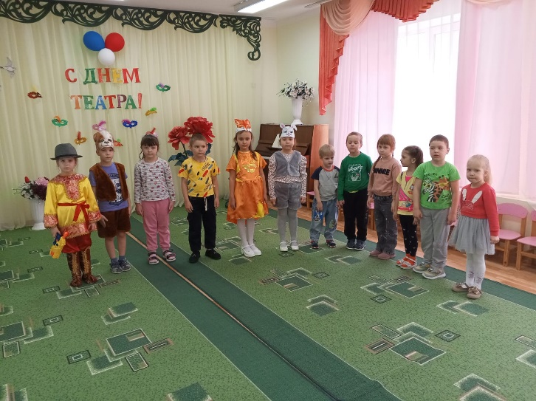 | 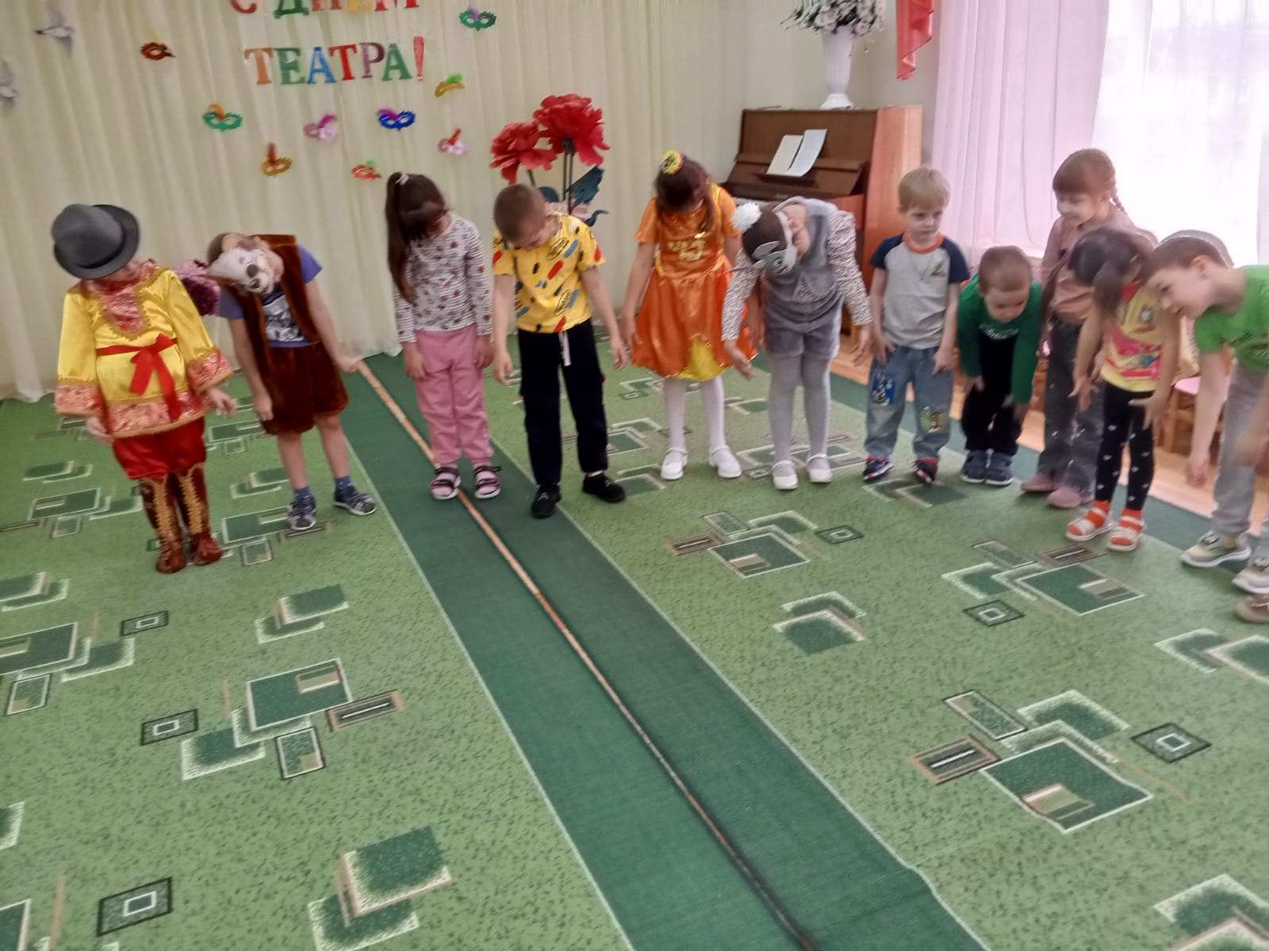
Сказки любите читать?
Артистами хотите стать?
Тогда скажите мне, друзья,
Как можно изменить себя?
Чтоб быть похожим на лису,
Или на волка, или на козу?

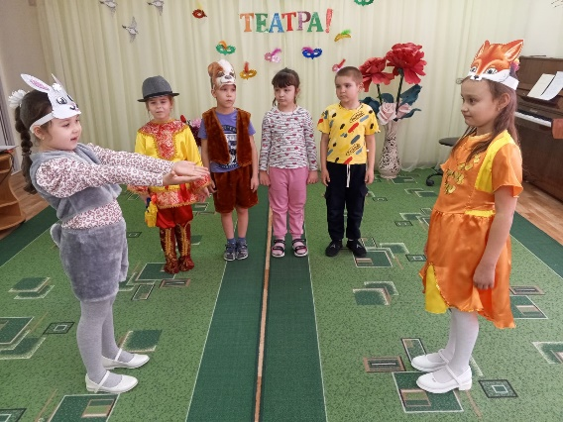 | 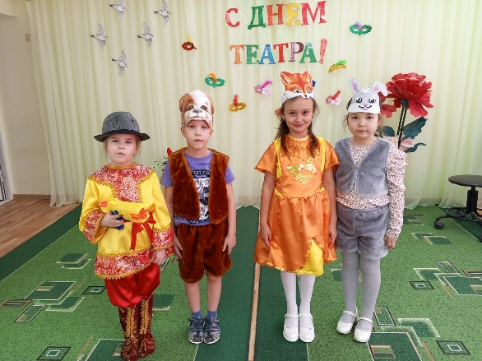
Инсценировка песни А. Филиппенко «Приключение в лесу»

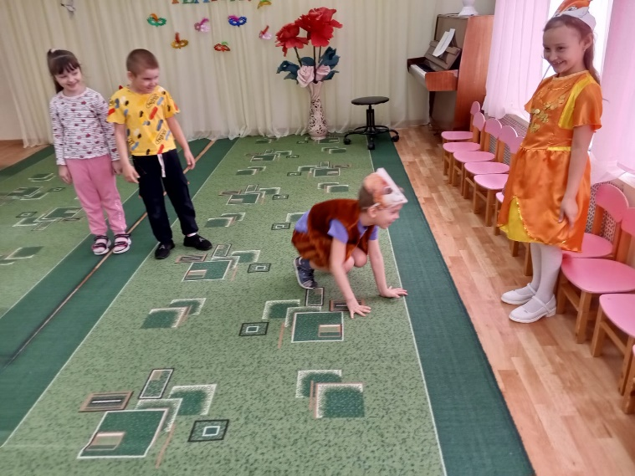 | 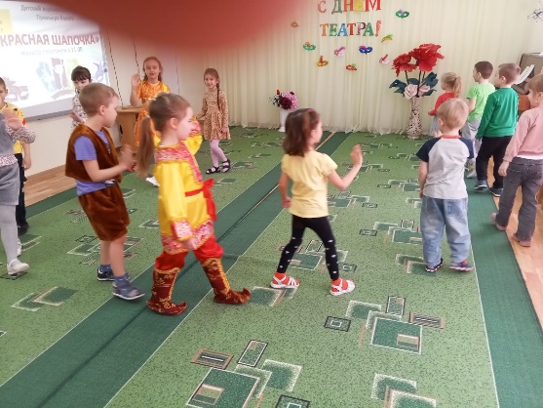
Какие профессии в театре? | Узнали, что такое Опера.
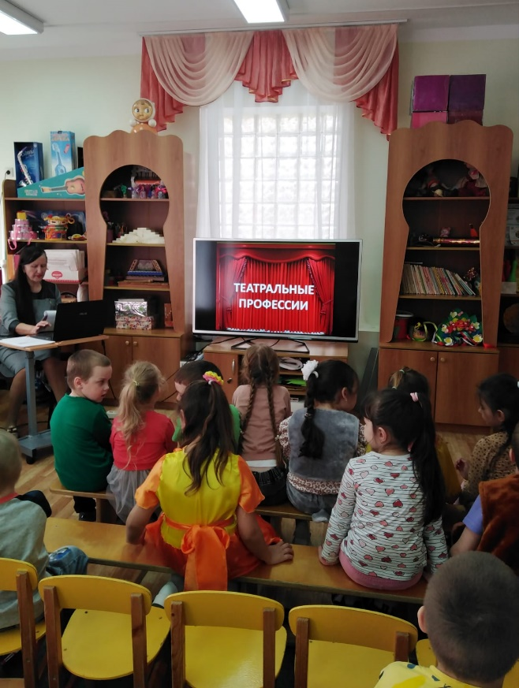 | 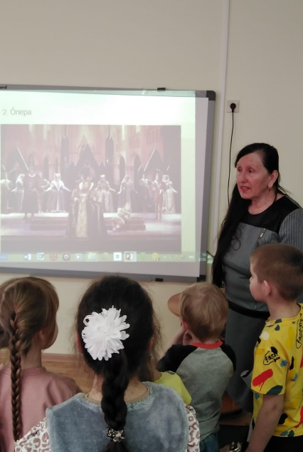
Просмотр детского балета «КРАСНАЯ ШАПОЧКА»

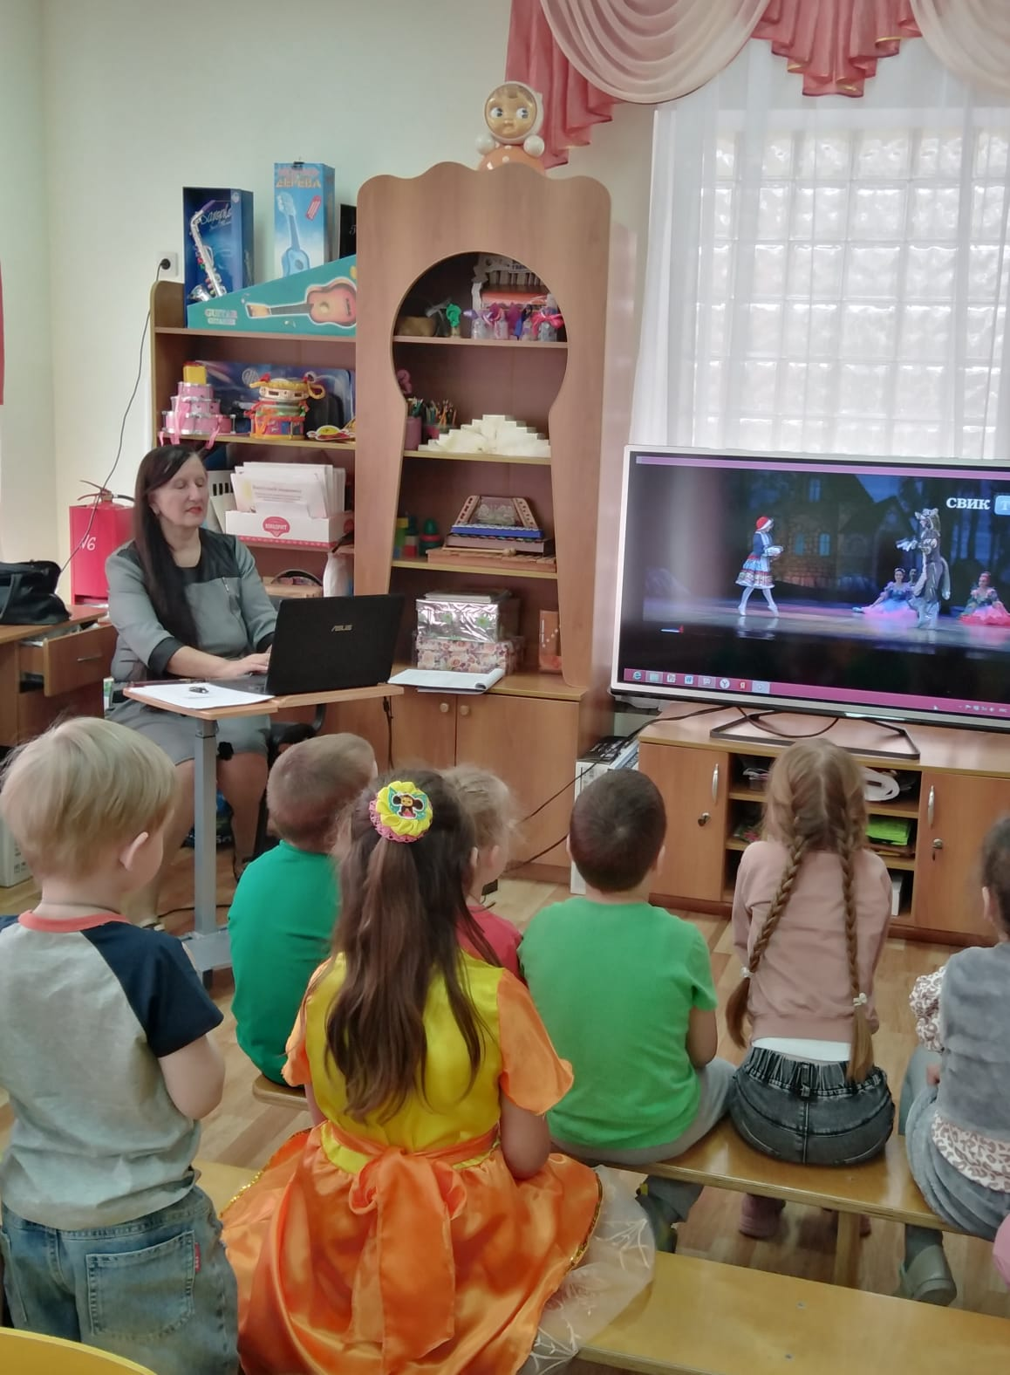 | 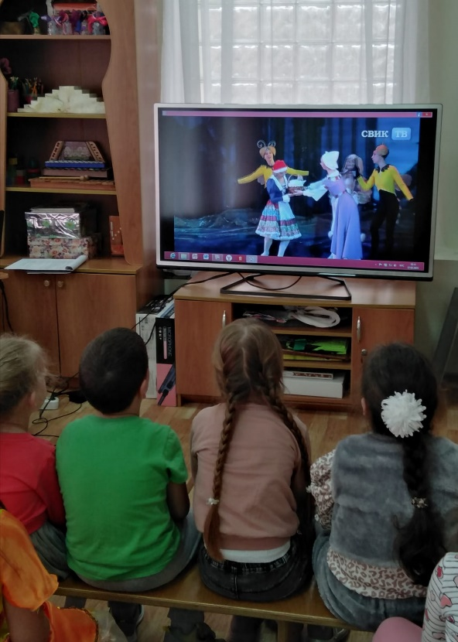

Как хорошо, что есть театр!
Он был и будет с нами вечно,
Всегда готовый утверждать,
Всё, что на свете человечно.
Здесь всё прекрасно – жесты, маски,
Костюмы, музыка, игра.
Здесь оживают наши сказки
А с ними светлый мир добра!

